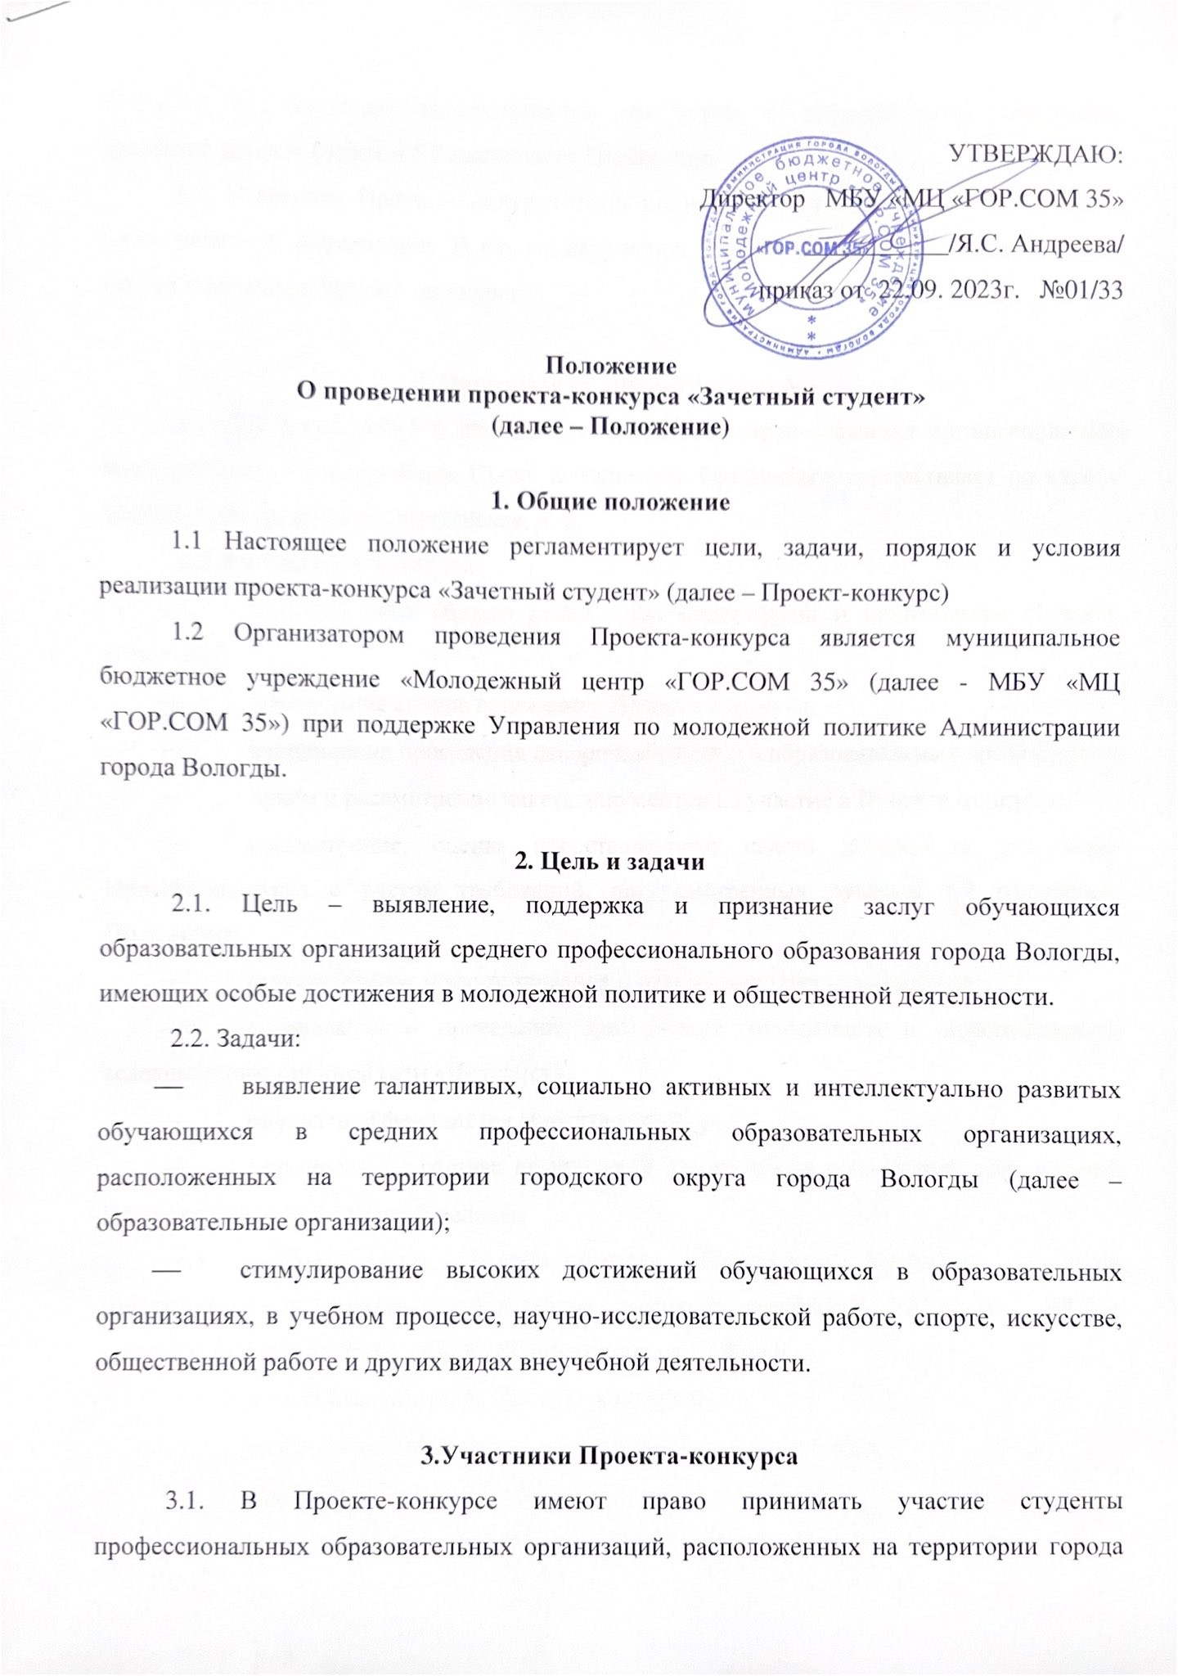
Вологды, не имеющие задолженностей по учебе и представившие документы, предусмотренные пунктом 5.2 настоящего Положения.
3.2. Участники Проекта-конкурса несут полную ответственность за достоверность представляемой информации. В случае нарушения требований участник исключается из списка участников Проекта-конкурса.

4. Организация Проекта-конкурса
4.1. Для организации и проведения Проекта-конкурса создается организационный комитет (далее – Оргкомитет). Свою деятельность Оргкомитет осуществляет по адресу: 160000, г. Вологда, улица Козленская, д. 2.
4.2. Функции Оргкомитета:
- осуществление общего руководства подготовкой и проведением Проекта-конкурса,
- определение сроков проведения Проекта-конкурса;
- координация проведения отборочных этапов в образовательных организациях;
- прием и рассмотрение пакета документов на участие в Проекте-конкурсе;
- рассмотрение, оценка представленного пакета документов участников Проекта-конкурса с учетом требований, предусмотренных пунктом 5.2 настоящего Положения;
- осуществление информирования о реализации Проекта-конкурса;
- организация и проведение зрительского голосования в информационно-телекоммуникационной сети «Интернет»;
- объявление финалистов Проекта-конкурса;
- формирование состава конкурсной комиссии на отборочный этап и финал Проекта-конкурса не менее 5 человек.
4.3. Координатор Проекта-конкурса: Богомолова Екатерина Павловна, руководитель центра развития студенческого самоуправления МБУ «МЦ «ГОР. СОМ 35», контактный телефон 8(981)448-00-12, e-mail: gorcom35@mail.ru
4.4. Функции Координатора Проекта-конкурса:
- прием пакета документов участников Проекта-конкурса;
- подведение итогов этапов Проекта-конкурса;
- иные полномочия, предусмотренные настоящим Положением.

- Порядок проведения Проекта-конкурса
  - Приём документов осуществляется с 25 сентября по 27 октября 2023 года в МБУ «МЦ «ГОР.COM 35» по адресу: г. Вологда, ул. Козлёнская, д. 2. или на электронную почту: gorcom35@mail.ru.
  - Участнику Проекта-конкурса необходимо выполнить следующие действия:
- зарегистрироваться на мероприятие через платформу АИС «Молодежь России»;
- предоставить характеристику участника Проекта-конкурса с места учебы, заверенную руководителем образовательной организации;
- предоставить согласие на обработку персональных данных по форме согласно
приложениям № 1, 2, 3, 4 настоящего Положения;
- предоставить копию зачетной книжки, подтверждающую наличие не более двух оценок «удовлетворительно» по итогам двух последних промежуточных аттестаций;
- предоставить портфолио участника Проекта-конкурса (оформляется в виде электронной презентации: дипломы, грамоты, благодарственные письма, подтверждающие участие в олимпиадах, творческих конкурсах, спортивных соревнованиях, волонтерской и (или) общественной деятельности);
- сделать публикацию на личной странице в социальной сети «ВКонтакте» на тему: «Я – Зачётный студент» (описательная часть с фотографиями, подтверждающими активную студенческую деятельность) с хештегом #горком35 #зачетныйстудент2023;
Все материалы, направленные в адрес Оргкомитета обратно не возвращаются и не рецензируются.
  - Сроки проведения Проекта-конкурса: 25 сентября по 30 ноября 2023 г.
  - Для привлечения участников к Проекту-конкурсу Организатор проводит
информационную кампанию, используя СМИ, рассылку информационных писем, рекламу в социальных сетях и др.
  - Проект-конкурс «Зачетный студент» проводится в несколько этапов по
календарному плану:
Дата | Название | Описание
- Заявочный этап
25 сентября – 27 октября | Сбор, предоставление пакета документов | Участники формируют пакет необходимых документов, предусмотренных пунктом 5.2. настоящего Положения.
- Заочный этап
30 октября | Организационное собрание | Собрание участников с координатором Проекта-конкурса.  Фотосессия конкурсантов и обсуждение организационных моментов.
С 10:00 3 ноября до 18:00 10 ноября | Зрительское голосование «Народный студент» | По итогам зрительского голосования среди участников Проекта-конкурса выбирается победитель в номинации «Народный студент». Итоги зрительского голосования не влияют на общий итог Проекта-конкурса.
- Отборочный этап
В период с 6 ноября по 10 ноября  (Точная дата и место проведения сообщается участникам не позднее 5 дней до проведения) | «Зачётное мероприятие» | Участникам Проекта-конкурса необходимо в своем учебном заведении провести опрос на тему «Современные проблемы студентов» и исходя из результатов (запроса), организовать мероприятие, которое поможет ее решить. Далее, происходит публичный отчет об организованном мероприятии, где участники представляют результаты исследования, методическую разработку мероприятия, фото и видео материалы конкурсной комиссии.  Публичный отчёт пройдёт в период с 14 по 18 ноября. Критерии оценки мероприятия будут объявлены участникам за неделю до публичного отчёта.
Не позднее 15 ноября | Заседание Оргкомитета | Оргкомитет оценивает представленные портфолио и характеристики участников Проекта-конкурса. По итогам работы Оргкомитета заполняется протокол с общим рейтингом результатов, включающих оценки портфолио, характеристики, итоги отборочного этапа конкурса. Исходя из общей таблицы результатов, определяются не более 10 участников Проекта-конкурса, прошедших в финал.
Не позднее 15 ноября | Объявление итогов отборочного этапа | Публикуется список финалистов Проекта-конкурса. Участники финала определяются на заседании Оргкомитета отборочного этапа Проекта-конкурса.
- Подготовительный этап
15 ноября – 27 ноября | Подготовка к финалу | Участники финала Проекта-конкурса готовятся к испытаниям, предусмотренным пунктом 5.6 настоящего Положения:  - организуются встречи с координатором Проекта-конкурса;  - назначаются репетиции для участников финала Проекта-конкурса.
- Финал
Не позднее 30 ноября | Финал Проекта-конкурса | Финальные испытания на выявление у финалистов умения и навыков организации публичных выступлений. Презентация лидерских качеств, демонстрация достижений студенческого лидера и профессиональных качеств (пункт 5.6).

  - Финальные испытания следующие:
Конкурс «Командный зачёт» - представление финалистом своей будущей профессии, лидерских качеств, интересов, достижений в любой творческой форме вместе со студенческой командой (не более 4 минут). Тема конкурса: «Моя специальность – моё будущее».
Критерии оценки:
  - Оригинальное и не стандартное представление профессии и личных достижений;
  - яркость и зрелищность выступления;
  - полнота презентации;
  - командная работа;
  - соблюдение регламента конкурса.
Максимальная оценка: 5 баллов.
Конкурс видеороликов «СтудАктив» - марафон видеороликов финалистов (не более 2 минут). Тема видеоролика: «Зачётные студенческие советы».
Критерии оценки:
  - позитивные направленность и содержание программы;
  - оригинальность идеи;
  - исполнительский уровень;
  - эстетическое (форма одежды, наличие единого атрибута во внешнем виде участников) и звуковое содержание.
Максимальная оценка: 5 баллов.
Конкурс «ПрофЗачёт!» - моделирование ситуации собеседования участников по направлению их обучения, на выявление лидерских и профессиональных качеств финалистов Проекта-конкурса. Участник проходит собеседование с реальными представителями предприятий города Вологды, отвечая на их вопросы.
Критерии оценки:
- умение быстро ориентироваться в нестандартной ситуации;
- ораторское искусство, красноречие;
- широкий спектр знаний о своей будущей профессии.
Максимальная оценка: 5 баллов.
Порядок выступлений финалистов определяется жеребьёвкой.

- Подведение итогов Проекта-конкурса
6.1. Подведение итогов Проекта-конкурса осуществляется в день проведения финала Проекта-конкурса.
6.2. Определение победителя проводится путем суммирования баллов, набранных участниками Проекта-конкурса во всех испытаниях финала Проекта-конкурса.
6.3. Победителем Проекта-конкурса определяется один участник, которому присуждается звание «Зачетный студент- 2023».
6.4. Итоги Финала оформляется протоколом, который подписывают члены Конкурсной комиссии.
6.5. Победителю Проекта-конкурса вручается Диплом.
6.6. Все участники получают свидетельства участника Проекта-конкурса «Зачетный студент» на территории города Вологды.
6.7. Итоги Проекта-конкурса подлежат опубликованию МБУ «МЦ «ГОР.COM 35» в информационно-телекоммуникационной сети «Интернет».

Приложение № 1
к Положению о проекте-конкурсе
«Зачетный студент» , утвержденного
приказом от 22.09.2023 г. №01/33

Согласие на обработку персональных данных
(для несовершеннолетних)

Я, нижеподписавшийся _________________________________________________________,
(Ф.И.О. законного представителя)
паспорт _____________________________, выдан «_____»____________ ____ года ____________________________________________________________________, проживающий по адресу_____________________________________________________
__________________________________________________________________________
в соответствии со ст. 9 федерального закона № 152-ФЗ «О защите персональных данных» даю согласие на обработку моих персональных данных и персональных данных несовершеннолетнего оператору – муниципальному бюджетному учреждению «Молодежному центру «ГОР.СОМ 35», г. Вологда, ул. Козленская, 2, даю согласие для информирования и участия несовершеннолетнего
_____________________________________________________________________________
(Ф.И.О. несовершеннолетнего, дата рождения)
в проекте-конкурсе «Зачетный студент» и распространяется на следующую информацию: фамилия, имя, отчество, паспортные данные, фотоизображение, видеозапись, сведения об образовании: наименование профессиональной образовательной организации, группа/курс; контактный телефон, адрес электронной почты, сведения о награждениях и поощрениях.
Настоящее согласие предоставляется на осуществление любых действий в отношении моих персональных данных и персональных данных несовершеннолетнего, которые необходимы или желаемы для достижения указанных выше целей, включая (без ограничения) сбор, систематизацию, накопление, хранение, уточнение (обновление, изменение), использование, а также осуществление любых иных действий с персональными данными с учетом федерального законодательства.
В случае неправомерного использования предоставленных мною персональных данных согласие отзывается моим письменным заявлением.
Согласие дается на неопределенный срок и может быть в любой момент мной отозвано путем письменного заявления.

«____» ___________ 2023 года ____________ ____________________________
(подпись) (Ф.И.О. лица, давшего согласие)

Приложение № 2
к Положению о проекте-конкурсе
«Зачетный студент» , утвержденного
приказом от 22.09.2023 г. №01/33

Согласие
на обработку персональных данных, разрешенных субъектом персональных данных
для распространения
(для несовершеннолетних)

Я,________________________________________________________________нижеподписавшийся,
(Ф.И.О. законного представителя)
______________ года рождения, постоянно проживающий(ая) по адресу: ____________________________________________________________________________________,
паспорт ___________________________________________, выдан «____» ________________ года, ____________________________________________________________________________________,
являюсь законным представителем субъекта персональных данных: _____________________________________________________________________________________
(Ф.И.О. несовершеннолетнего, дата рождения)
руководствуясь ст. 9, ст. 10.1 Федерального закона от 27 июля 2006 года № 152-ФЗ «О персональных данных», в целях участия в проекте-конкурсе «Зачетный студент» даю согласие МБУ «МЦ «ГОР.СОМ 35» на обработку в форме распространения моих персональных данных и персональных данных несовершеннолетнего .
Категории и перечень моих персональных данных, на обработку в форме распространения
которых я даю согласие:
Персональные данные: фамилия, имя, отчество и иных личных качествах, носящих оценочный характер.
Биометрические персональные данные: фотографическое изображение; видеоматериалы.
Условия и запреты на обработку вышеуказанных персональных данных (ч. 9 ст. 10.1
Федерального закона от 27.07.2006 N 152-ФЗ «О персональных данных») (нужное отметить):
не установлено
устанавливаю запрет на передачу (кроме предоставления доступа) этих данных оператором неограниченному кругу лиц
устанавливаю запрет на обработку (кроме получения доступа) этих данных
неограниченным кругом лиц
устанавливаю условия обработки (кроме получения доступа) этих данных неограниченным кругом
лиц:
________________________________________________________________________.
Настоящее согласие действует со дня его подписания до дня отзыва в письменной форме.

«____» ___________ 2023 года ____________ ____________________________
(подпись) (Ф.И.О. лица, давшего согласие)

Приложение № 3
к Положению о проекте-конкурсе
«Зачетный студент» , утвержденного
приказом от 22.09.2023г. №01/33

Согласие на обработку персональных данных
(для совершеннолетних)

Я, _____________________________________________________________________,
^{(Ф.И.О.)}
паспорт _____________________________, выдан «_____»____________ ____ года ____________________________________________________________________, проживающий по адресу________________________________________________
_____________________________________________________________________
В соответствии со ст. 9 федерального закона № 152-ФЗ «О защите персональных данных» даю согласие на обработку моих персональных данных оператору – муниципальному бюджетному учреждению «Молодежному центру «ГОР.СОМ 35»,
г. Вологда, ул. Козленская, 2.
Согласие дается мною для информирования и участия в проекте-конкурсе «Зачетный студент», и распространяется на следующую информацию: фамилия, имя, отчество, паспортные данные, фотоизображение, видеозапись, сведения об образовании: наименование профессиональной образовательной организации, группа/курс; контактный телефон, адрес электронной почты, название организации (места работы), сведения о награждениях и поощрениях.
Настоящее согласие предоставляется на осуществление любых действий в отношении моих персональных данных, которые необходимы или желаемы для достижения указанных выше целей, включая (без ограничения) сбор, систематизацию, накопление, хранение, уточнение (обновление, изменение), использование, а также осуществление любых иных действий с персональными данными с учетом федерального законодательства.
В случае неправомерного использования предоставленных мною персональных данных согласие отзывается моим письменным заявлением.
Согласие дается на неопределенный срок и может быть в любой момент мной отозвано путем письменного заявления.

«____» ___________ 2023 года ___________ ____________________________
(подпись) (Ф.И.О. лица, давшего согласие)

Приложение № 4
к Положению о проекте-конкурсе
«Зачетный студент» , утвержденного
приказом от 22.09.2023 г.№01/33

Согласие
на обработку персональных данных, разрешенных субъектом персональных данных
для распространения
(для совершеннолетних)

Я,________________________________________________________________нижеподписавшийся,
(Ф.И.О.)
______________ года рождения, постоянно проживающий(ая) по адресу: ____________________________________________________________________________________,
паспорт ___________________________________________, выдан «____» ________________ года, ____________________________________________________________________________________,
в соответствии со ст. 10.1 Федерального закона от 27.07.2006 года № 152-ФЗ «О персональных данных», в целях участия в проекте-конкурсе «Зачетный студент» даю согласие МБУ «МЦ «ГОР.СОМ 35» на обработку в форме распространения моих персональных данных.
Категории и перечень моих персональных данных, на обработку в форме распространения
которых я даю согласие:
Персональные данные: фамилия, имя, отчество и иных личных качествах, носящих оценочный характер.
Биометрические персональные данные: фотографическое изображение; видеоматериалы.
Условия и запреты на обработку вышеуказанных персональных данных (ч. 9 ст. 10.1
Федерального закона от 27.07.2006 N 152-ФЗ «О персональных данных») (нужное отметить):
не установлено
устанавливаю запрет на передачу (кроме предоставления доступа) этих данных оператором неограниченному кругу лиц
устанавливаю запрет на обработку (кроме получения доступа) этих данных
неограниченным кругом лиц
устанавливаю условия обработки (кроме получения доступа) этих данных неограниченным кругом
лиц:
________________________________________________________________________.
Настоящее согласие действует со дня его подписания до дня отзыва в письменной форме.

«____» ___________ 2023 года ___________ ____________________________
(подпись) (Ф.И.О. лица, давшего согласие)

